10
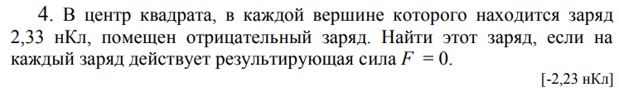
11
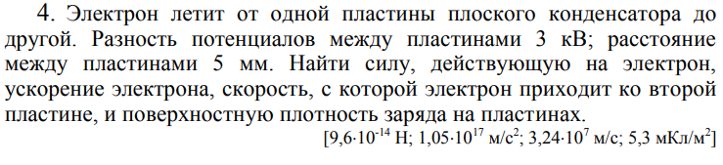
12
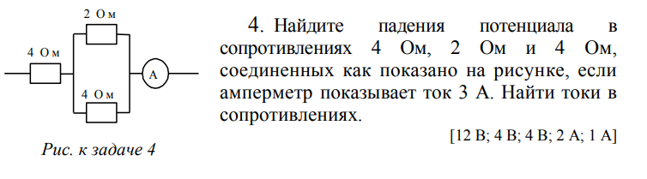
13
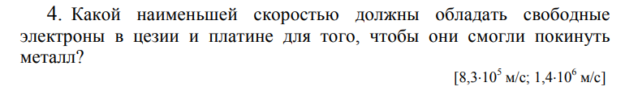
14

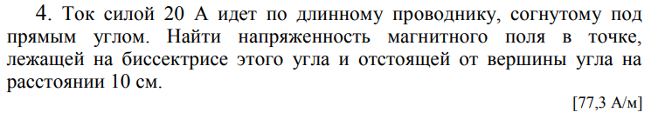
16
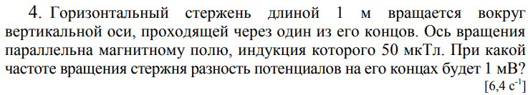
17
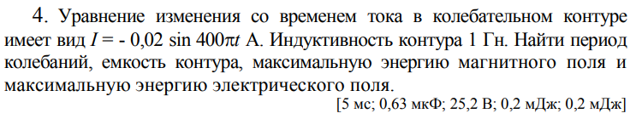
20
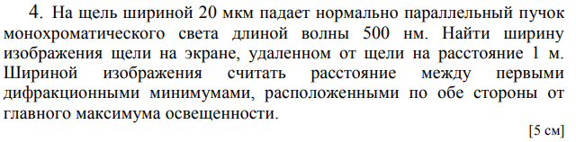
22
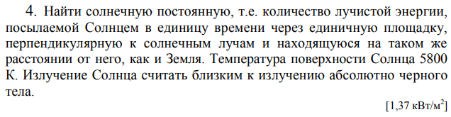
23
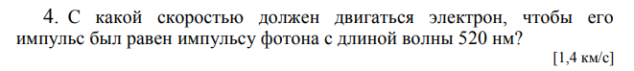

24
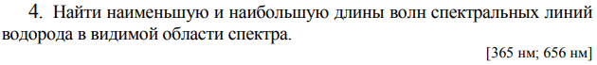
28а
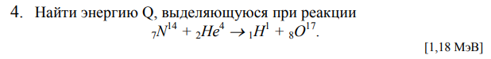
28б

